Lab4: Rlocus: aplicación de control PI sobre planta con Op-Amp.

Por:

Ian Gabriel Cañas Fernández, 1092228

Profesor: Amín Deschamps,

Asignatura: INL365L, Secc 01

# **Resumen**:

En el presente experimento se estará empleando un circuito análogo pasa bajas en el que estaremos comparando su respuesta a una señal step de entrada y una realimentación. Se estará implementando un control proporcional-integral (control PI), mediante el cual se hará un control del *overshoot* de la respuesta de salida. Además, se observará el cambio de los polos del sistema a medida que se cambia la ganancia del control PI.

# Ejercicios previos:

## P4.1 Diseño de control PI: cancelación de polo cercano.

Retomando los valores del laboratorio de control P, se recalca que la función de transferencia de la planta es la siguiente:

$$G=\frac{1 000}{\left(s+10\right)\left(s+100\right)}=\frac{1 000}{s^{2}+110s+1 000}$$

Sin embargo, al llevarlo a lazo cerrado, la función de transferencia sin ganancia alguna se conoce con la siguiente expresión:

$${TF}_{CL}=\frac{1 000}{s^{2}+110s+2 000}$$

Conociendo la expresión general de un control PI, se procura encontrar los valores de $K_{i}$ y $K_{p}$ que garanticen un 0 % en estado estacionario y no más de un 5 % de *overshoot*.

$$K=\frac{U\left(s\right)}{E\left(s\right)}=\frac{K_{p}\left(s+{K_{i}}/{K_{p}}\right)}{s} \\ Entonces; \\ KG=\frac{1 000}{\left(s+10\right)\left(s+100\right)}\frac{K_{p}\left(s+{K_{i}}/{K_{p}}\right)}{s}→\left(s+10\right)=\left(s+{K_{i}}/{K_{p}}\right)→K_{i}=10K_{p} \\ KG=\frac{1 000}{\left(s+100\right)}\frac{K_{p}}{s}↔K_{i}=10K_{p} \\ …Aplicando esta ganancia… \\ {TF}_{CL}=\frac{KG}{1+KG}=\frac{\frac{1 000}{\left(s+100\right)}\frac{K_{p}}{s}}{1+\frac{1 000}{\left(s+100\right)}\frac{K_{p}}{s}}=\frac{1 000⋅K_{p}}{\left(s+100\right)+1 000⋅K_{p}}=\frac{1 000⋅K_{p}}{s^{2}+100s+1 000⋅K_{p}}=\frac{ω_{n}^{2}}{s^{2}+2ζω_{n}+ω_{n}^{2}}$$

Desde este paso se puede percibir que los valores de la planta no influenciarán al error de estado estacionario, además de que los valores de $K_{i}$ y $K_{p}$ tampoco lo harán. Si queremos la respuesta más rápida posible, se puede intentar lograr que el amortiguamiento sea crítico, lo que, a la vez, garantiza que no haya *overshoot*. Otra solución es calcular los parámetros en base a un *overshoot* de 5 %, que posee una respuesta más rápida, solo que como era de esperarse, este sistema podría estar oscilando hasta alcanzar el estado estacionario.

$$1 000⋅K_{p}=ω_{n}^{2} \\ Para ζ=1: \\ ω_{n}=50→K_{p}=2.5∧K_{i}=25 \\ Para 5 \% de overshoot: \\ \frac{\sqrt{1-ζ^{2}}}{ζ}=\tan{θ} \\ P.O.=0.05=e^{- \frac{π}{\tan{θ}}}→\frac{π}{\tan{θ}}=-\ln{0.05} \\ →\frac{\sqrt{1-ζ^{2}}}{ζ}=\frac{π}{\ln{\frac{1}{0.05}}}→ζ=0.69010…≈0.7 \\ s^{2}+100s+1 000⋅K_{p}=s^{2}+2ζω_{n}+ω_{n}^{2} \\ 100=2⋅0.7⋅ω_{n}→ω_{n}≈71 \\ →K_{p}=\frac{5 102}{1 000}≈5.1∧K_{i}=51$$

Si se desea trabajar con enteros, se seleccionará un valor dentro del rango selecto, lo más cercano al amortiguamiento crítico posible: se toma $K_{p}=3∧K_{i}=30$ o $K_{p}=5∧K_{i}=50$

$$∴ {TF}_{CL}=\frac{3 000}{\left(s+100\right)s+3 000}, ∨ {TF}_{CL}=\frac{5 000}{\left(s+100\right)s+5 000}$$

## P4.2 Diseño de control PI: cancelación de polo lejano.

Para la cancelación del polo más lejano al origen se estará haciendo un procedimiento paralelo al llevado a cabo para la cancelación del polo más cercano, por lo que no será detallado a profundidad.

$$KG=\frac{1 000}{\left(s+10\right)\left(s+100\right)}\frac{K_{p}\left(s+{K_{i}}/{K_{p}}\right)}{s}→\left(s+100\right)=\left(s+{K_{i}}/{K_{p}}\right)→K_{i}=100K_{p} \\ KG=\frac{1 000}{\left(s+10\right)}\frac{K_{p}}{s}↔K_{i}=100K_{p}$$

$${TF}_{CL}=\frac{\frac{1 000}{\left(s+10\right)}\frac{K_{p}}{s}}{1+\frac{1 000}{\left(s+10\right)}\frac{K_{p}}{s}}=\frac{1 000⋅K_{p}}{\left(s+10\right)s+1 000⋅K_{p}}=\frac{1 000⋅K_{p}}{s^{2}+10s+1 000⋅K_{p}}=\frac{ω_{n}^{2}}{s^{2}+2ζω_{n}+ω_{n}^{2}}$$

$$1 000⋅K_{p}=ω_{n}^{2} \\ Para ζ=1: \\ ω_{n}=5→K_{p}=\frac{25}{1 000}∧K_{i}=\frac{25}{10} \\ Para 5 \% de overshoot: \\ \frac{\sqrt{1-ζ^{2}}}{ζ}=\tan{θ} \\ P.O.=0.05=e^{- \frac{π}{\tan{θ}}}→\frac{π}{\tan{θ}}=-\ln{0.05} \\ →\frac{\sqrt{1-ζ^{2}}}{ζ}=\frac{π}{\ln{\frac{1}{0.05}}}→ζ=0.69010…≈0.7$$

$$s^{2}+10s+1 000⋅K_{p}=s^{2}+2ζω_{n}+ω_{n}^{2} \\ 10=2⋅0.7⋅ω_{n}→ω_{n}≈7.1 \\ →K_{p}=\frac{51.02}{1 000}≈\frac{51}{1 000}∧K_{i}=\frac{51.02}{10}≈5.1$$

$$∴ {TF}_{CL}=\frac{51}{\left(s+10\right)s+51}=\frac{51}{s^{2}+10s+51}$$

# E4.1 Aplicando un control PI a la planta

Para la configuración de la planta, se ha adaptado la ganancia vista en la ilustración 4.1.1 para que la resistencia R3 sea variada por una resistencia y un capacitor en serie.

Ilustración 4.1.1. Circuito para ganancia en realimentación.

En base a la configuración descrita con anterioridad obtenemos la siguiente equivalencia:

$$\frac{U\left(s\right)}{E\left(s\right)}=\frac{R_{3}+\frac{1}{sC}}{R_{1}}=\frac{\frac{R_{3}}{R_{1}}s+\frac{1}{CR_{1}}}{s}=\frac{\frac{R_{3}}{R_{1}}\left(s+\frac{1}{CR_{3}}\right)}{s}=\frac{K_{p}\left(s+{K_{i}}/{K_{p}}\right)}{s}$$

$$K_{p}=\frac{R_{3}}{R_{1}}→\frac{K_{i}}{K_{p}}=\frac{1}{CR_{3}} \\ K_{i}=\frac{1}{{CR}_{1}}$$

Por lo que, para obtener las ganancias calculadas en los análisis A4.1 y A4.2, nos guiamos de ciertas equivalencias para obtener valores tentativos a las resistencias y capacitores.

## E4.1.1 Cancelación de polo cercano.

$$K_{p}=\frac{R_{3}}{R_{1}}=5=\frac{5 kΩ}{1 kΩ} \\ \frac{K_{i}}{K_{p}}=\frac{1}{CR_{3}}=10=\frac{1}{5 kΩ⋅C}→C=20 μF \\ K_{i}=\frac{1}{{CR}_{1}}=50$$

En la ilustración 4.1.2 se puede apreciar el circuito final para el diseño de polo cercano.

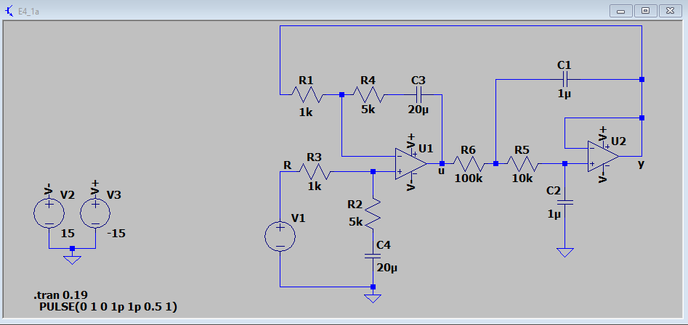

Ilustración 4.1.2. Circuito empleado para cancelación de polo cercano.

## E4.1.2 Cancelación de polo lejano.

$$K_{p}=\frac{R_{3}}{R_{1}}=\frac{5.1}{100}=\frac{5.1 kΩ}{100 kΩ} \\ \frac{K_{i}}{K_{p}}=\frac{1}{CR_{3}}=100=\frac{1}{5.1 kΩ⋅C}→C=0.2 μF \\ K_{i}=\frac{1}{{CR}_{1}}=\frac{51}{10}$$

Dadas las condiciones de diseño no se puede tener una respuesta certera para obtener lo deseado en caso de que se quiera cancelar el polo lejano, esto se debe a que en todo caso se estaría obteniendo una ganancia proporcional, $K_{p}$, menor a la unidad. Por lo que estaríamos comprobando incoherencia en cuanto a los valores obtenidos. Este circuito se ve empleado en la ilustración 4.1.3.

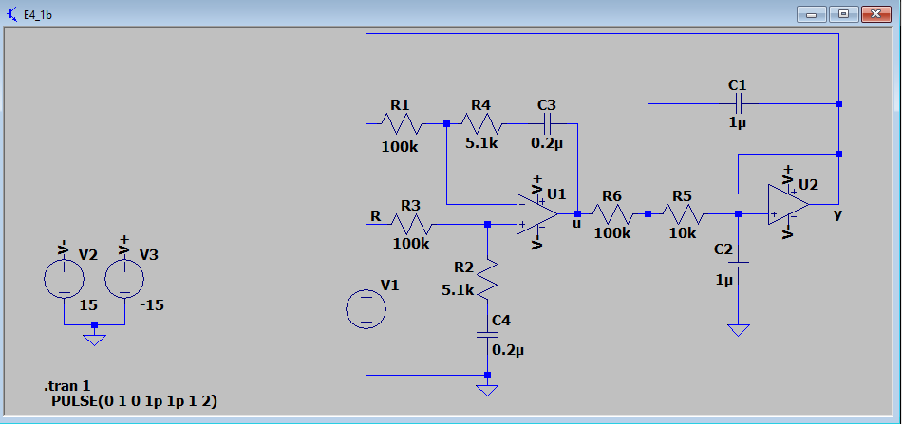

Ilustración 4.1.3. Circuito empleado para la cancelación de polo lejano.

# R4.1 Resultados:

Las respuestas a escalón unitario de ambos diseños se ven presentadas en las ilustraciones 4.1.4 y 4.1.5, en las que se puede observar el *overshoot* y valor final de los sistemas.

Ilustración 4.1.4. Respuesta obtenida por cancelación de polo cercano.

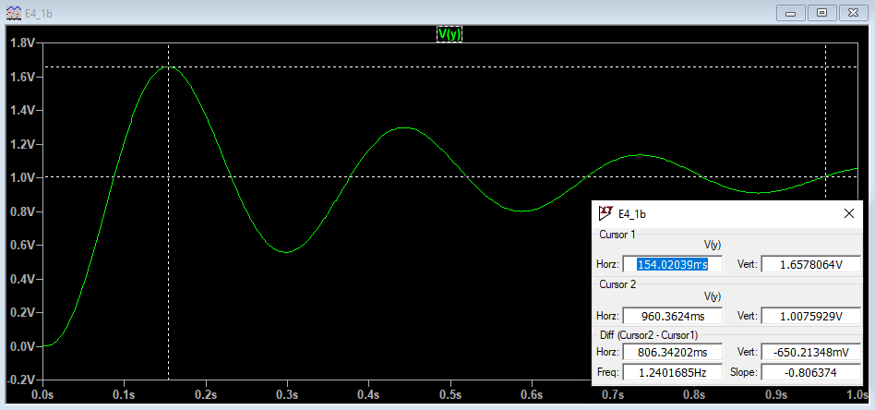

Ilustración 4.1.5. Respuesta obtenida por cancelación de polo lejano.

En las ilustraciones 4.1.7 y 4.1.8 se presentan las respuestas del experimento versus las esperadas mediante los cálculos.

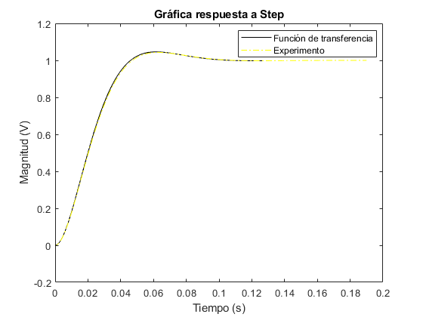

Ilustración 4.1.6. Comparación de respuesta a escalón unitario de cancelación de polo cercano.

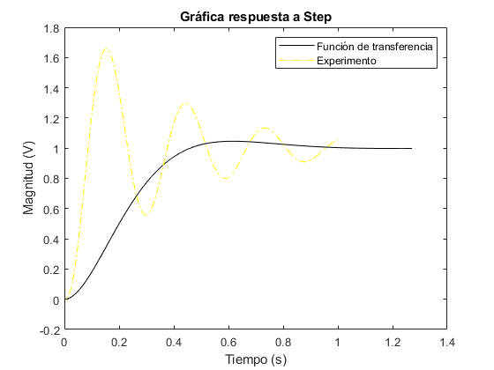

Ilustración 4.1.7. Comparación de respuesta a escalón unitario de cancelación de polo lejano.

# A.4.1 Análisis:

En el presente experimento se pudo observar cómo un control PI asegura un error de estado estacionario de 0 %, esto se debe a que el compensador por PI usualmente cancela un polo, pero siempre garantiza hacer la respuesta de tipo uno, dígase que con un polo en el origen.

En el caso en que se cancela el polo más cercano al origen, se llegó a obtener exactamente la respuesta diseñada. Sin embargo, para el caso en que se cancela el polo lejano, no se obtuvo la respuesta esperada; esto último se debe a que, para obtener las condiciones de diseño especificadas se precisaría de una ganancia Kp menor a la unidad, valor que provoca que la realimentación no funciones correctamente.

# E.4.2 Cambio de capacitor:

Replicando los circuitos de las ilustraciones 4.1.2 y 4.1.3 pero con los valores de los capacitores a 16 microfaradios. Obtenemos las respuestas presentadas en las ilustraciones 4.1.8 y 4.1.9.

Ilustración 4.1.8. Respuesta a step: cancelación de polo cercano y variación a 80 % del capacitor.

Ilustración 4.1.9. Respuesta a step: cancelación de polo lejano y variación a 80 % del capacitor.

# A.4.2 Análisis:

En el segundo experimento se pudo observar que el cambio de la capacitancia en el circuito realimentado no altera de una manera tan importante la respuesta del circuito frente a como fue diseñado con anterioridad. Se puede, además, ver que no se altera el error de estado permanente y que el diseño es lo suficientemente robusto.